NGÀY SINH HOẠT CHUYÊN MÔN THÁNG 10/2023:
Triển khai các cuộc thi và sân chơi trí tuệ môn Toán
Thời gian thực hiện: Tiết 3 chiều thứ Năm (19 tháng 10 năm 2023)
Người thực hiện: Đồng chí Trần Thị Hải và Tạ Thanh Mai

I. MỤC ĐÍCH, YÊU CẦU
Sân chơi trí tuệ qua mạng Intenet đã góp phần tích cực vào phong trào học tập, rèn luyện nhằm hình thành phát triển các năng lực và phẩm chất của học sinh góp phần thực hiện thắng lợi mục tiêu đổi mới căn bản toàn diện Giáo dục và đào tạo theo chương trình Giáo dục dục phổ thông 2018.
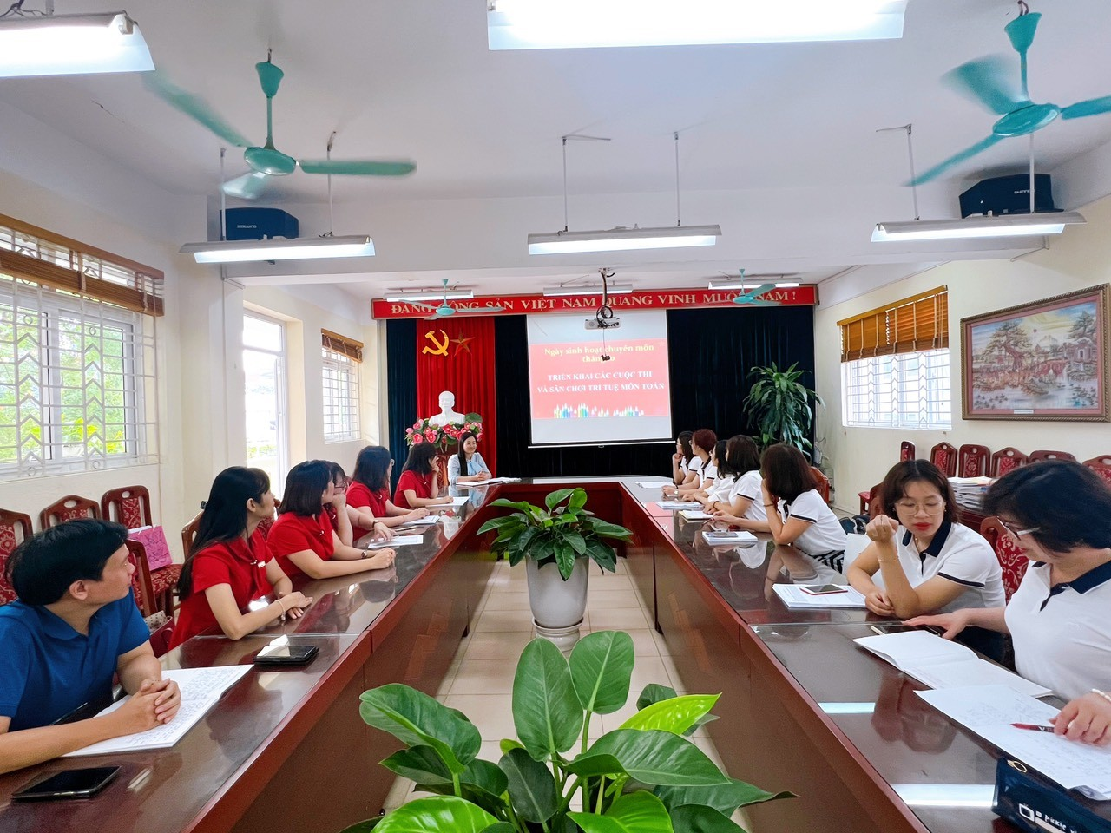
II. NỘI DUNG
1. Giới thiệu một số cuộc thi và sân chơi trí tuệ môn Toán
- 1. Kỳ thi toán quốc tế Kangaroo (IKMC)
- 2. Cuộc thi Olympic Toán quốc tế (IMO)
- 3. Cuộc thi Olympic Toán học trẻ quốc tế
- 4. Cuộc thi Olympic Toán và Khoa học trẻ quốc tế (IMSO)
- 5. Kỳ thi toán học Úc
- 6. Kỳ thi Olympic Toán Singapore và Châu Á (SASMO)
- 7. Kỳ thi Toán AMO
- 8. Cuộc thi Toán học Hoa Kỳ (AMC)
- 9. Kỳ thi Olympic Quốc tế ASMO
2. Cách triển khai
- Bước 1: Triển khai Kế hoạch/ Thông báo về cuộc thi tới GV trong tổ và GVCN.
Tuy nhiên để thuận lợi nên lựa chọn cuộc thi phù hợp với học sinh và GV của nhà trường chứ không triển khai tràn lan và lẻ tẻ
- Bước 2: Thành lập Ban chỉ đạo/ Phân công giáo viên phụ trách cho từng cuộc thi (Gửi thông báo, gửi link đăng ký, theo sát quá trình đăng ký và giải quyết các vấn đề liên quan đến cuộc thi, tổ chức ôn tập – nếu có...). Lập nhóm Zalo riêng để triển khai
- Bước 3: Trao đổi Ban tổ chức để phối hợp hiệu quả trong việc triển khai và tổng hợp, đánh giá
- Bước 4: Tổ chức ôn tập (nếu được), có phân công cụ thể và linh hoạt các hình thức ôn tập: trực tiếp, trực tuyến. Nếu GV không ôn tập được thì có thể mời chuyên gia hoặc hướng dẫn HS tự ôn tập thông qua tài liệu, video hướng dẫn...
- Bước 5: Thông báo/Báo cáo kết quả và Tuyên dương kịp thời
- Bước 6: Rút kinh nghiệm (nếu có) sau mỗi cuộc thi đồng thời phổ biến kinh nghiệm tới các nhóm chuyên môn khác có cuộc thi sân chơi trí tuệ để cùng thực hiện đồng bộ, hiệu quả
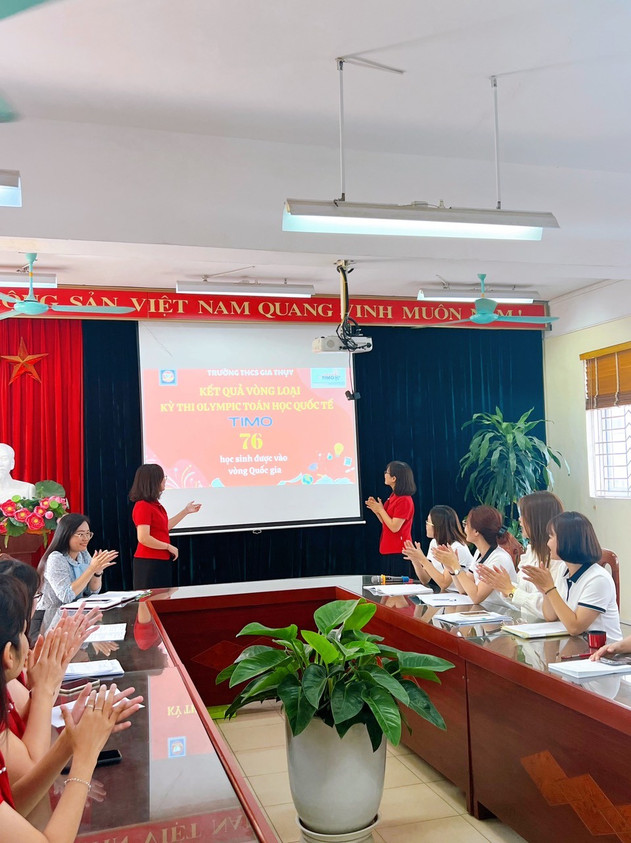
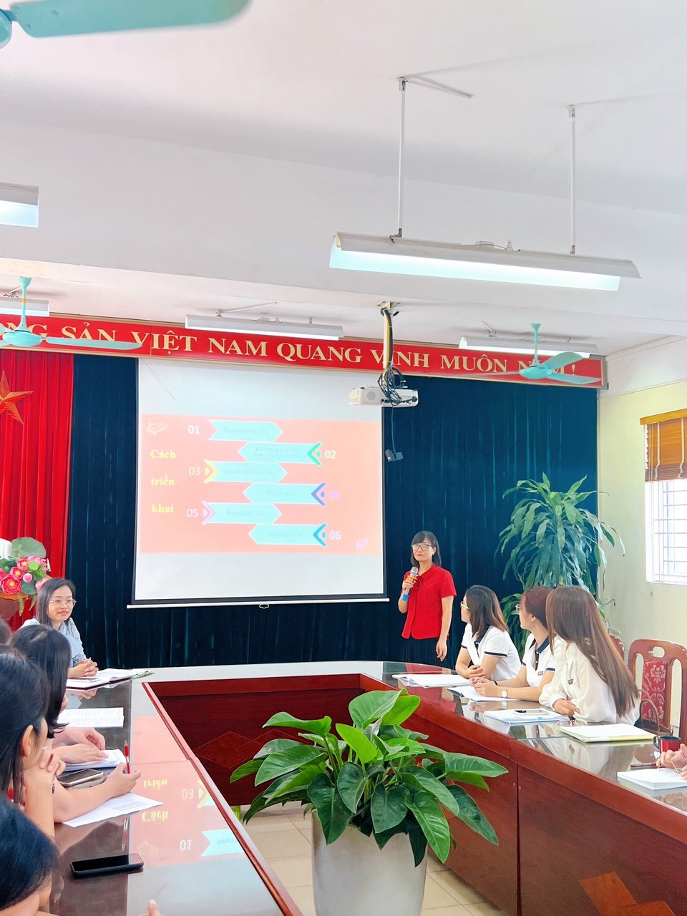
III. KINH NGHIỆM TỪ VIỆC TRIỂN KHAI CUỘC THI TOÁN TIMO:
- Thực hiện theo các bước trên, số lượng học sinh dự thi Vòng 1 là 115 học sinh đăng ký theo đơn vị trường. Tiếp tục triển khai sau khi có kết quả để tham dự vòng Quốc gia
- Đối với các tổ chuyên môn khác: Nên tìm hiểu cho tổ mình về các cuộc thi và sân chơi trí tuệ phù hợp với học sinh. Ví dụ:
+ GRO – Cuộc thi Đọc sách quốc tế mùa đông - đối với tổ Xã hội
+ HKICO – Cuộc thi Tin học quốc tế - đối với tổ Tự nhiên 1
+ HKISO – Cuộc khi Khoa học quốc tế - đối với Tổ tự nhiên 2
+ Các cuộc thi Tiếng Anh quốc tế: TOEIC, IELTS, SAT, GMAT, TOEFL IBT... – đối với tổ Năng khiếu
=> Cách thức triển khai có thể tham khảo các Bước trên, tuy nhiên nên linh hoạt tùy vào từng cuộc thi
- Đối với GVCN:
+ Ủng hộ các cuộc thi và có công tác phối hợp với CMHS
+ Phối hợp với GVBM phân chia đối tượng học sinh trong lớp tham gia một số kỳ thi để tránh chồng chéo (1 học sinh chỉ nên tham gia 1-2 cuộc thi) và để đảm bảo chất lượng.
+ Phối hợp trong công tác thông báo và tuyên dương khen thưởng kịp thời để động viên học sinh và PHHS (Trường hợp 4 học sinh lớp 7A8 đạt giải cuộc thi GRO năm học 2022-2023 của cô giáo Phùng Thị Ánh Tuyết đã được PHHS khen thưởng nóng => Động lực để HS và PH tham gia với tinh thần tự nguyện)

